申請地點位置現況照片黏貼表範例
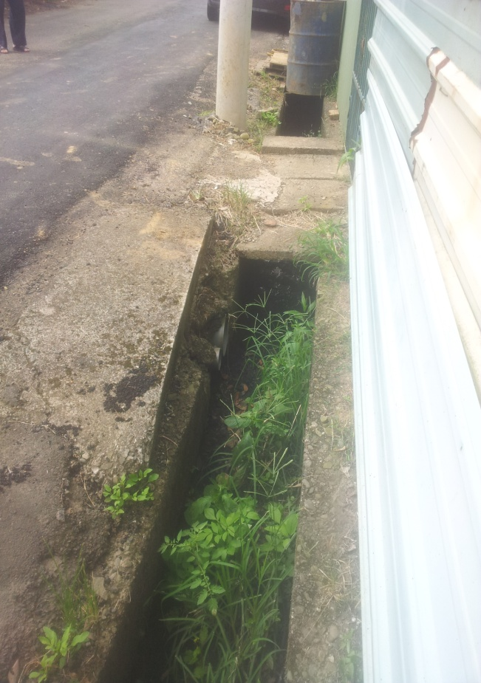  排水方向 | 說明
 | ○○路○○號前側溝照片
說明
○○區○○段○○小段○○地號土地現況照片

